测试中发现的Bug和有待改进之处

1. Interpreter的SQL提示功能不够强大，对于筛选时两个Attributes之间比较等未实现的高阶功能不能每次都作出合理的反馈，而显得好像已经完成了一样；如下二图，自然是没有达到用户的预期目标，输出实际上是令人迷惑的：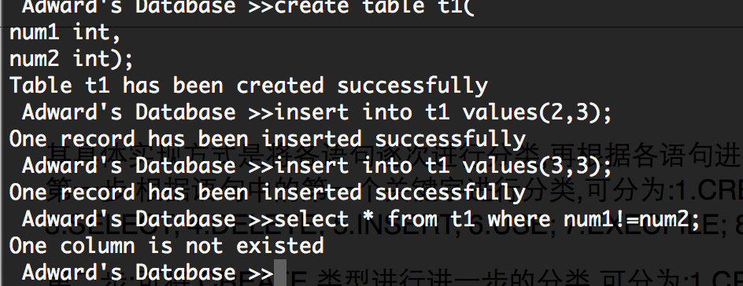
2. INSERT数据后的第一次SELECT经常出现“DELETE语句用法不正确”的提示，可能原因是API模块的连接和通信有些问题，因为时间紧张未曾彻查，但再次执行选择语句的结果都是正确的，如下图记录：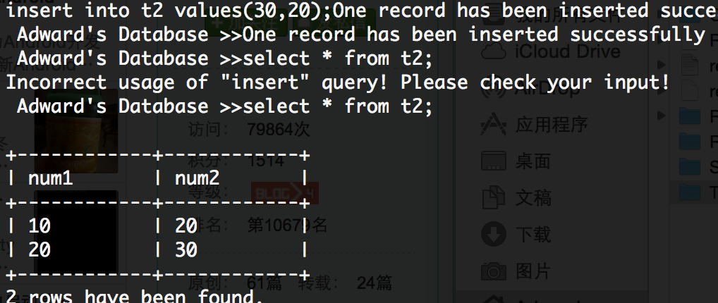
3. 在压力测试中发现设计的不合理、低效之处：插入数据的时候对于Primary Key和每个Unique的属性都作了唯一性检查，而没有自动在主键上建立索引，相当浪费时间（20万条数据在配备了i7双核处理器+全闪存的Mac Book Pro经过一晚上都没有插入完毕，而两万条数据在仅仅对主键查重的情况下需要20分钟以上才能全部插入，建立索引需要额外的20秒）。

